GE Silent-PP Doppelanschlussbogen

Geberit

Eigenschaften

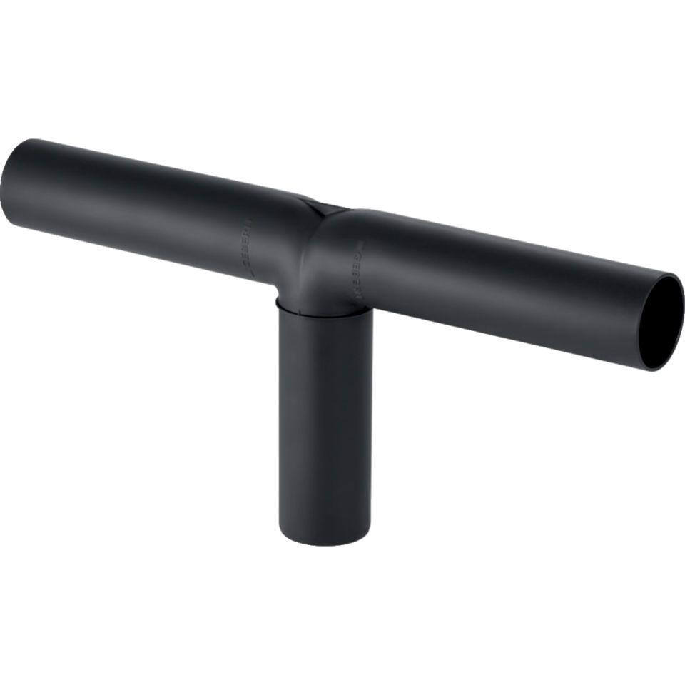

GTIN:

4025416936541

HAN:

390289141

Werkstoff

Kunststoff, PP, mineralverstärkt

Verbindungsart

Steckmuffe